1. Установить гипервизор на выбор студента

Уже был установлен

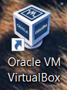

1. Создать несколько виртуальных машин (от 3х ВМ) с Unix-подобными ОС для стендов test, stage и prod соответственно

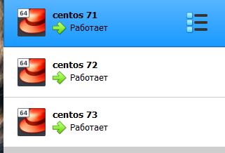

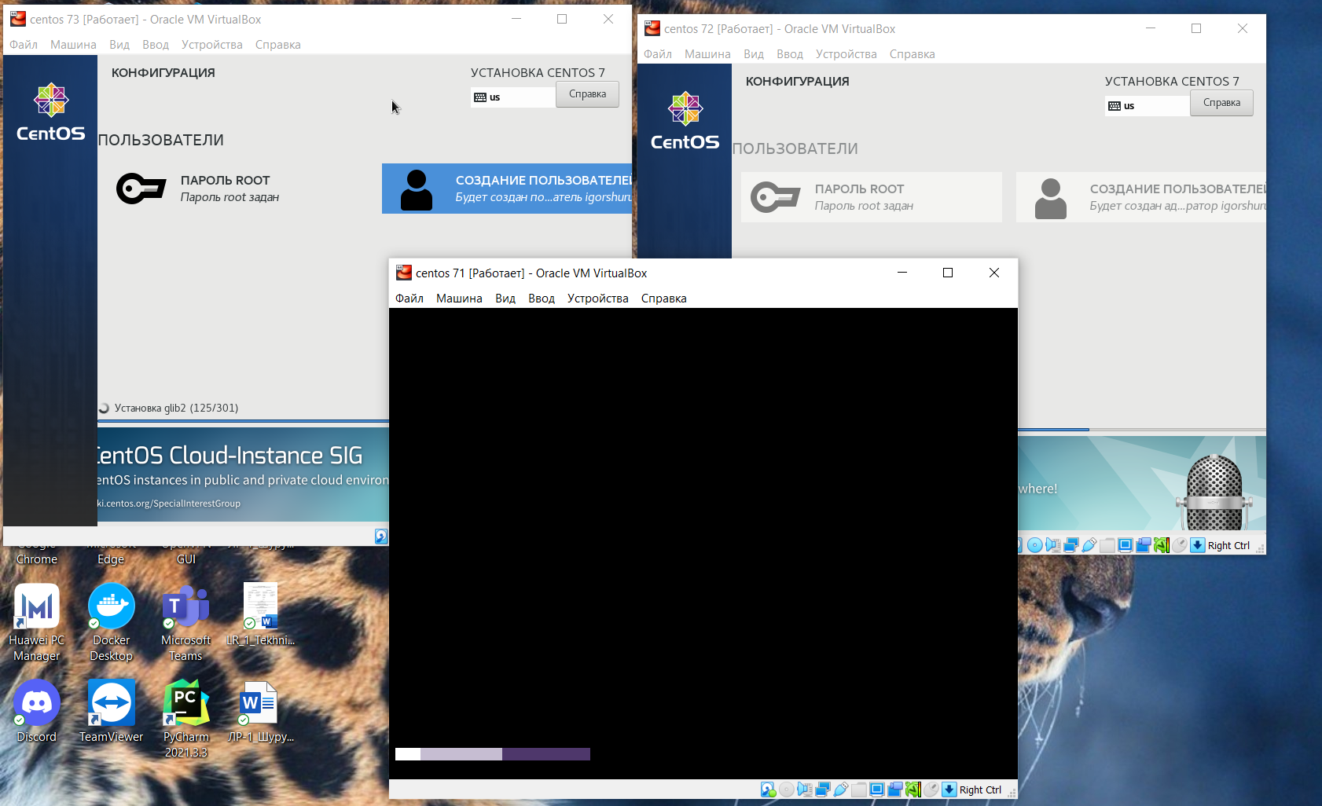

1. Объединить созданные виртуальные машину в единую локальную сеть (ping должен работать по принципу “от всех ко всем”)

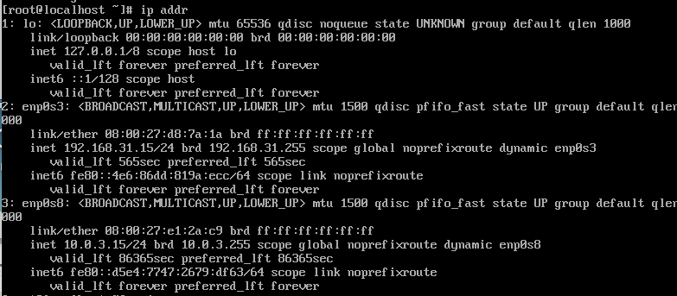

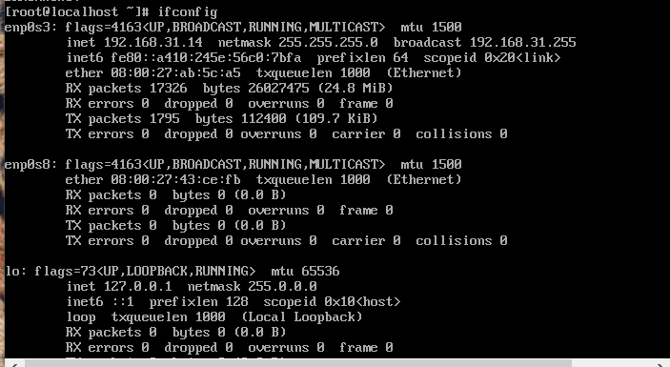

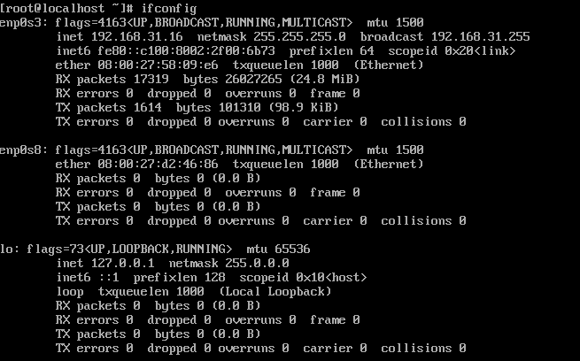

Проверяем ping

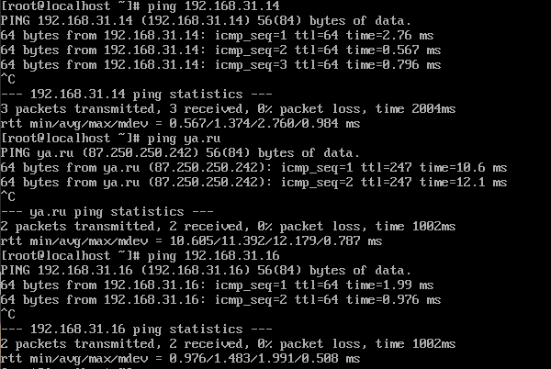

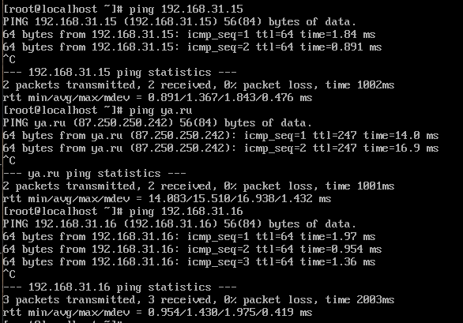

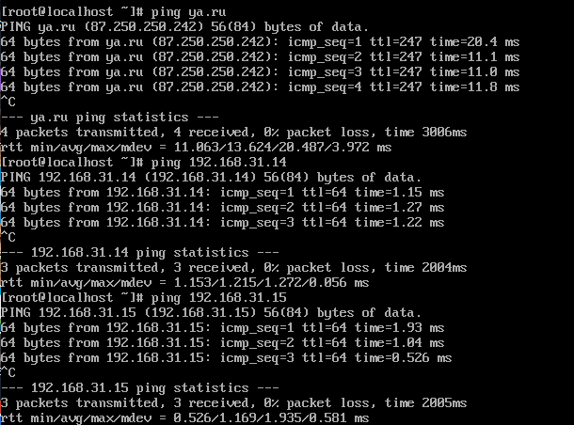

1. Разместить на тестовом стенде файлы из удаленного репозитория проекта (при помощи утилиты Git)



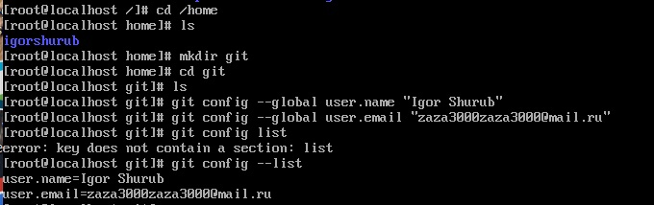

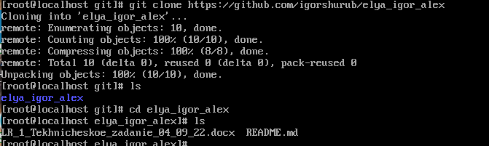

Повторим данное действие на 3 виртуалках

1. Развернуть на стендах средства разработки, согласно выбранному для проекта стеку. Если выбраны скриптовые ЯП, то запустить прототип, в ином случае - собрать приложение.















1. Что общего и чем отличаются различные типы сетей для виртуальных машин (virtual network, bridge, nat)?

Каждый из этих видов сетевого взаимодействия может применяться для различных вариантов использования виртуальных машин и необходимо тщательно подбирать тип сетевого взаимодействия виртуальной машины для более эффективного ее использования совместно с другими компонентами сетевой инфраструктуры.

При подключении типа "Виртуальный адаптер хоста" (virtual network) гостевые ОС могут взаимодействовать между собой, а также с хостом. Но все это только внутри самой виртуальной машины. Также машинам создается подсеть и назначаются IP-адреса сетевым картам гостевых операционных систем. Гостевые ОС не могут взаимодействовать с устройствами, находящимися во внешней сети, так как они не подключены к ней через физический интерфейс.

В соединении типа "Сетевой мост" (bridge) виртуальная машина работает также, как и все остальные компьютеры в сети. В этом случае адаптер выступает в роли моста между виртуальной и физической сетями. Со стороны внешней сети имеется возможность напрямую соединяться с гостевой операционной системой.

В режиме NAT гостевому сетевому интерфейсу присваивается по умолчанию IPv4 адрес из диапазона 10.0.х.0/24, где х обозначает конкретный адрес NAT-интерфейса, определяемый по формуле +2. Таким образом, х будет равен 2, если имеется только один активный NAT-интерфейс. В этом случае, гостевая операционная система получает IP-адрес 10.0.2.15, сетевому шлюзу назначается адрес 10.0.2.2, серверу имен (DNS) назначается адрес 10.0.2.3. В режиме NAT также недоступны такие возможности, как предоставление общего доступа к папкам и файлам.  
2. Каким образом осуществляется обработка системных вызовов Unix в виртуальных машинах при их развертке в ОС Windows?

В виртуальной машине, где все оборудование виртуализировано, оно работает точно так же, как и на реальном оборудовании. Он проходит через все инструкции системного вызова, имеющиеся в архитектуре, которые считываются гипервизором, который выполняет инструкции на своем виртуальном процессоре.

Основными программными средствами, позволяющими создать виртуальную среду в Windows, являются [VMWare](https://www.vmware.com/products/workstation-player.html) и [VirtualBox](https://www.virtualbox.org/). Как раз таки с помощью этих программ и происходит обработка системыных вызовов Unix.

Говоря простыми словами, гипервизор обеспечивает параллельное и независимое функционирование нескольких операционных систем на одном компьютере.

3. Как размещаются на жестком диске хостовой машины виртуальные жесткие диски виртуальной машины, если их файловые системы различны?

Все настройки виртуальной машины хранятся в файлах с расширением .vmx в папке которую задал пользователь, а файлы виртуальных дисков имеют расширение (.vmdk) и также хранятся в этой папке.